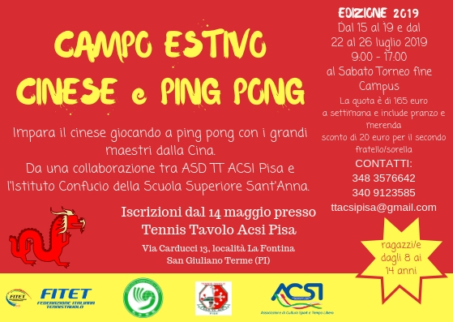
Seminario Tecnico
“Novità e prospettive del moderno Tennistavolo”

Pisa
Sede ASD ACSI PISA
Via B. Maragone, 46
Sabato 20 Luglio 2019 11.00 – 18.00

Scheda di Adesione

COGNOME
NOME
SOCIETA’ SPORTIVA
REGIONE
RECAPITO TELEF.

Data ________

Firma _________________________________

Si prega di inviare coretemente la scheda di adesione al recapito matteo.quarantelli@fitet.org entro e non oltre le ore 12.00 del giorno 18 Luglio 2019.

